2025-1학기 경영과학-1 프로젝트 보고서

주제: 1일 식단 칼로리 최소화 모델링

2024310143 박진우, 2024313896 송승민, 2022312918 장민준

**Formulation 1**

1. 프로젝트 개요

대한민국 25세 여성 성시경은 체중감량을 위해 지금부터 다이어트를 하기로 결정했다. 따라서 1일 식단의 칼로리를 최소화하는 것을 목표로 본 프로젝트를 기획하였다. 이를 위해 실제 조사된 음식 데이터를 바탕으로 한국인 25세여성의 영양섭취 기준에 부합하는 식단을 구성하고자 하였다.

1. 모델 정의
2. 의사 결정변수

* a_i: i번째 음식을 아침에 섭취하는 양(인분)
* b_i: i번째 음식을 점심에 섭취하는 양(인분)
* c_i: i번째 음식을 저녁에 섭취하는 양(인분)
* k_i: i번째 음식을 하루 동안 섭취한 전체 양(인분)
* 1번째 Formulation 에선 아침, 점심, 저녁 식단에 대한 제약 조건이 없기 때문에 제약식에 따라 각 변수의 값을 하나로 결정할 수 없다. 따라서 우선적으로 하루 섭취량 변수인 k_i = a_i + b_i + c_i를 정의하고 이를 통해 이것을 LP에서의 변수로 설정하였으며, a_i=b_i=c_i=(k_1)/3으로 정의하여 각 값을 구한다.

1. 목적함수

->최소 칼로리: Minimize

(3) 제약 조건

-> 다음 영양소 제약은 2020 한국인 일일 에너지 섭취기준을 참고하여 설정함. (성인 여성 기준, 1일 기준치 적용)

-> 에너지(열량): 2000칼로리 이상

-> 단백질 전체 에너지의 7% 이상 20% 이하

-> 탄수화물 전체 에너지의 55% 이상 65% 이하

-> 지방 전체 에너지의 15% 이상 30% 이하

이를 제약식으로 표현하며, LP를 사용하기 위해 비율을 그대로 사용하는 것이 아니라 우변에 전체 에너지에 각 비율을 곱한 값을 사용하여 선형 계획법으로 나타낸다.

-> <= 2000

->

->*0.65

->

->

->

->

1. 음식 데이터 (우리가 설정한 식단)

|  |  |  |  |  |  |  |
| --- | --- | --- | --- | --- | --- | --- |
| 음식 | 1인분 무게 (g) | 1인분열량 (kcal) | 단백질 (g) | 지방 (g) | 탄수화물 (g) | 가격 (원) |
| 계란  후라이 | 60 | 71.8 | 6.3 | 5 | 0.4 | 300 |
| 쇠고기  미역국 | 500 | 123 | 6 | 7 | 9 | 1400 |
| 제육볶음 | 200 | 405 | 25 | 25 | 20 | 2700 |
| 쌀밥 | 219 | 313 | 6 | 1 | 70 | 1000 |
| 배추김치 | 60 | 20 | 1 | 0 | 4 | 1200 |
| 멸치볶음 | 30 | 122 | 10 | 6 | 7 | 750 |
| 계란  장조림 | 60 | 80 | 6 | 4 | 5 | 1000 |
| 라자냐 | 100 | 185.1 | 10.8 | 10.7 | 11.4 | 1480 |
| 햄버거 | 250 | 485 | 20 | 25 | 45 | 4500 |
| 낙지볶음 | 100 | 114 | 16 | 2 | 8 | 1200 |
| 육회 | 150 | 225 | 22 | 9 | 14 | 7500 |
| 순대 | 300 | 533 | 19 | 25 | 58 | 4000 |
| 양념  닭 가슴살 | 125 | 133.5 | 25 | 1.5 | 5 | 2280 |
| 프로틴 | 28 | 186 | 20 | 2 | 22 | 1000 |
| 피자 | 390 | 1045 | 40 | 45 | 120 | 9000 |
| 토마토  스파게티 | 300 | 378.2 | 11.5 | 4.2 | 73.6 | 3500 |
| 순두부 찌개 | 300 | 254 | 18 | 18 | 5 | 2500 |

각 변수의 i는 위의 순서와 같으며, 각 음식의 1인분 열량은 아이캠퍼스의 수치가 실제 칼로리와 맞지 않는 문제를 방지하기 위해 단백질 (g) * 4 + 탄수화물 (g) * 4 + 지방 (g) * 9의 식으로 직접 구하였다.

4. 해 구하기 (Simplex Algorithm SW는 Excel, LINGO, MPL/CPLEX 3개를 모두 사용)

: 위 모델의 해를 구하기 위해 우리는 단순 선형계획법을 적용하였다.

앞선 제약 조건을 사용하여 Excel로 해를 구한 결과 하루 동안 섭취해야 하는 음식은 쌀밥 하루 약 4.47인분 순두부 찌개 하루 약 2.36인분이라는 결과가 도출되었다. 즉, 우리가 설정한 각 a b c 변수의 정의에 따라 아침 점심 저녁 각각 쌀밥 약 1.49인분, 순두부 찌개 약 0.78인분이다. 이 식단을 통해 계산된 하루 총 섭취 칼로리는 에너지 섭취량의 하한과 같은 2000kcal이며 앞서 작성한 조건을 탄수화물 약 1300kcal(약 65%), 단백질 약 277.3kcal (약 19.5%), 지방 약 422.6kcal (약 20.5%) 로 제약 조건을 모두 만족하였다.

Lingo로 해를 구한 결과는 하루 동안 라자냐 약 2.27인분, 프로틴 약 0.16인분, 토마토 스파게티 약 2.3인분을 섭취해야 한다는 결론을 얻을 수 있었다. 즉, 마찬가지로 a b c 각 변수의 정의에 따라 아침 점심 저녁 각각 라자냐 약 0.75인분, 프로틴 약 0.05인분, 토마토 스파게티 약 0.76인분이다.

MPL로 해를 구한 결과는 쇠고기미역국 약 4.3인분, 토마토 스파게티 약 3.89인분을 섭취해야 한다는 결론을 얻을 수 있었다. 즉 아침 점심 저녁 각각 쇠고기미역국 약 1.43인분, 토마토 스파게티 약 1.29인분이다.

각 SW를 사용하여 최적해를 구한 결과 최적해가 모두 다르다는 문제가 발생하였다. 따라서 최적해가 여러 개 존재할 수 있다는 가설을 설정하고, Excel에서의 식과 Lingo 및 MPL에서의 식이 입력 과정에서 실수가 발생해 다를 수 있다는 가능성을 배제하기 위하여 이를 추가적으로 검증하는 절차가 필요했다. 만약에 이 가설이 채택된다면 실생활에 LP를 적용할 때 많은 변수와 제약 조건이 존재하는 만큼 최적해를 하나로 한정할 수 없다는 것을 알 수 있을 것이다.

Excel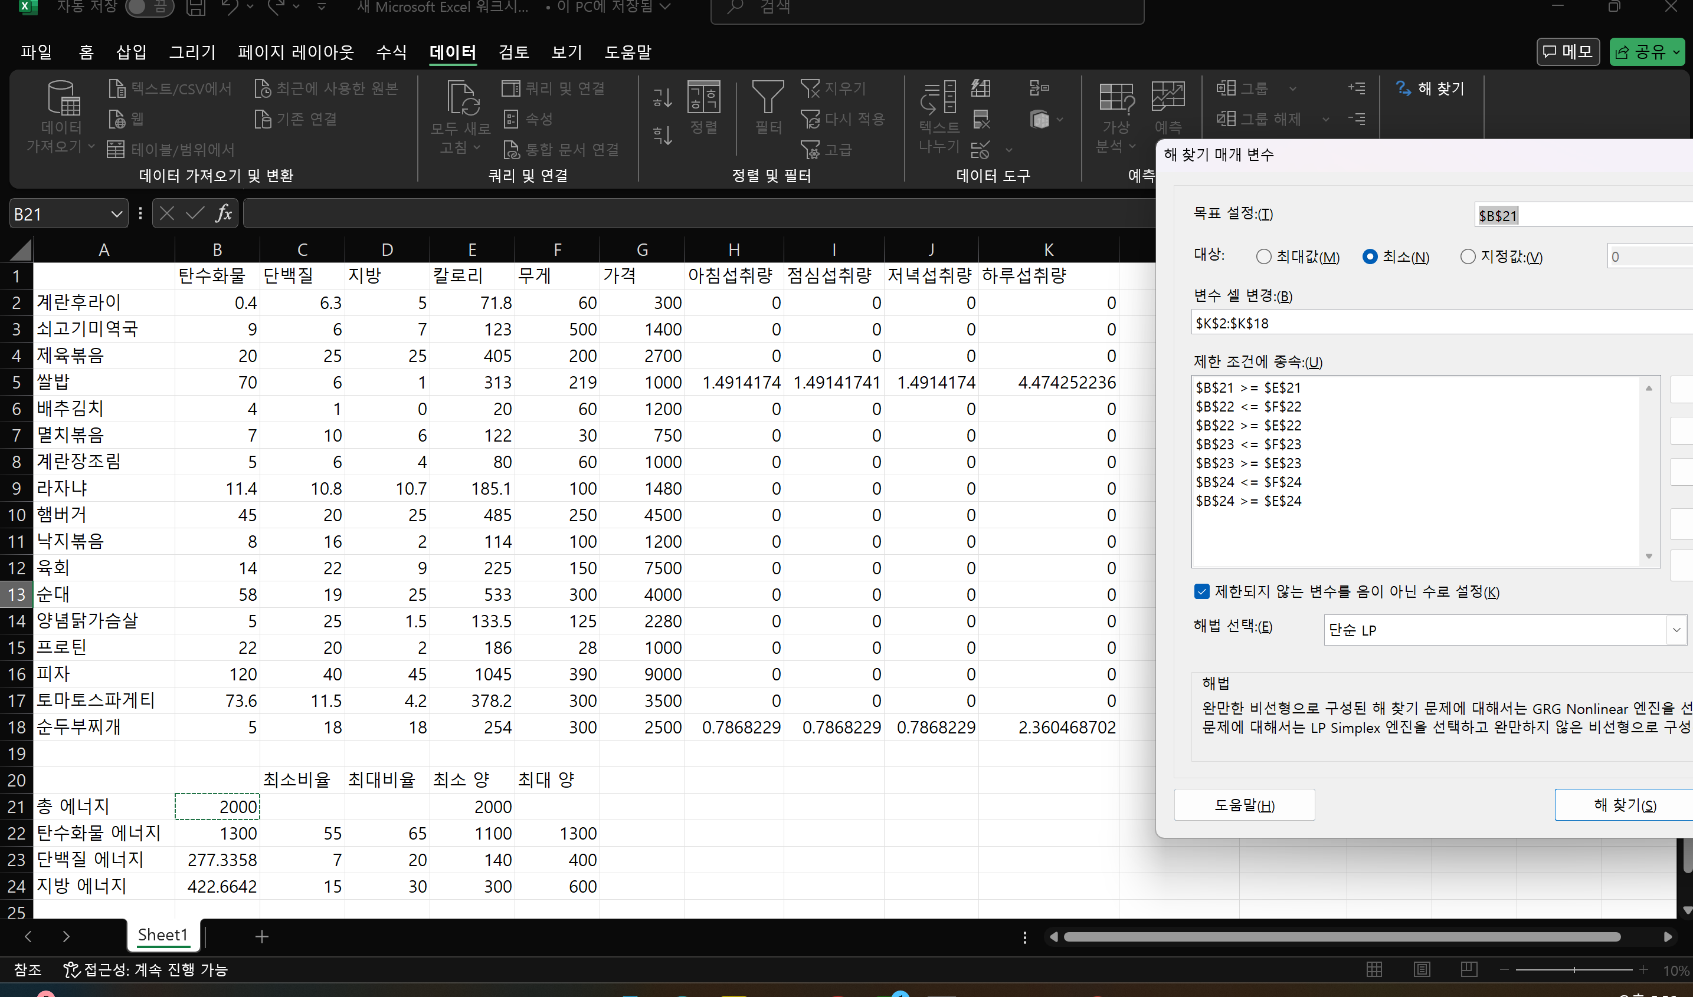

Lingo를 통해 최적해를 구한 결과 목적함수의 결과값은 같지만 해는 다르다는 것을 확인했다. 우리는 이 문제의 여러 개의 최적해가 있다고 보고 Lingo에서의 값을 가장 직관적으로 제약 조건 만족 여부와 목적함수의 값을 알 수 있는 Excel에 대입하여 최적해가 맞는 지 여부를 확인했다.

Lingo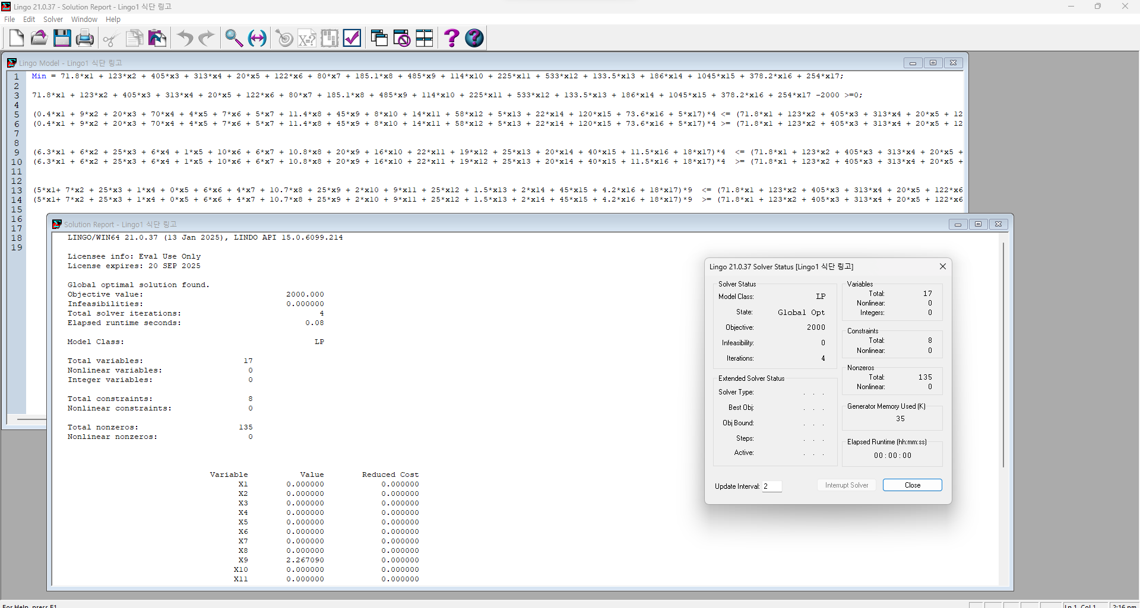

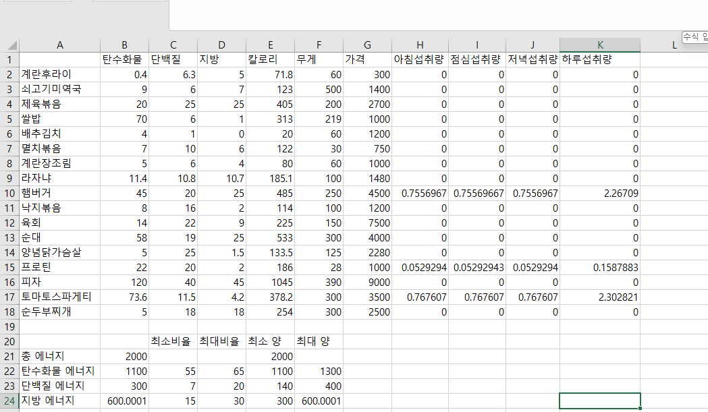

MPL을 통해 최적해를 구한 결과 역시 목적함수의 결과값은 같지만 해는 다르다는 것을 확인했다. 따라서 MPL에서 나온 값을 마찬가지로 Excl에 대입하여 최적해에 해당하는 지 여부를 확인했다.

MPL

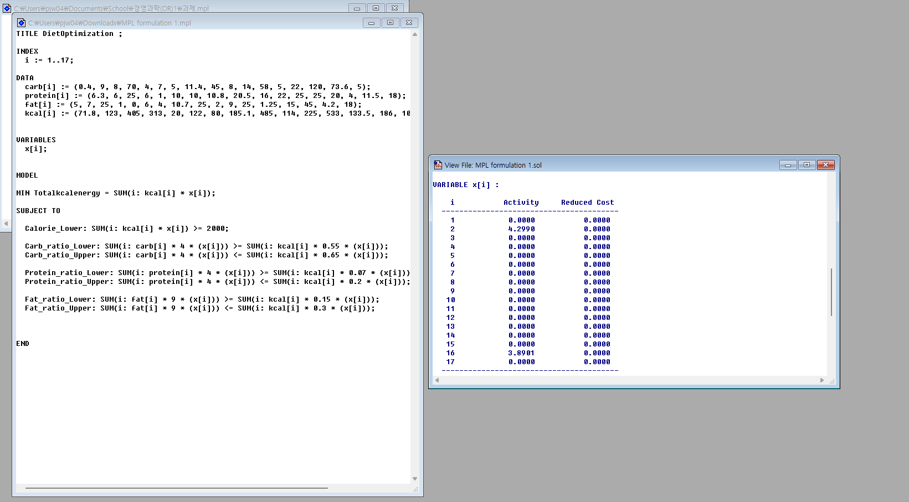

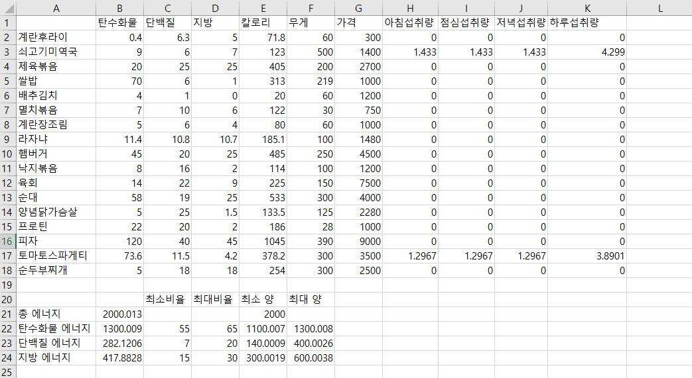

Excel을 통해 각 최적해를 다시 검증한 결과 모든 제약 조건을 만족하면서 목적함수의 값 역시 총 에너지 섭취량의 하한과도 같은 2000으로 Excel을 통해 구한 값과 같아지며 복수의 최적해가 존재할 수 있다는 것을 확인하였다. 이는 Excel의 식을 Lingo 및 MPL로 옮기는 과정에서 실수가 발생하지 않았다는 것을 의미한다. 따라서 해당 LP 문제의 경우 최적해를 하나로 한정할 수 없다는 결론에 도달할 수 있다.

**Formulation 2**

1. 프로젝트 개요

대한민국 25세 여성 성시경은 체중감량을 위해 지금부터 다이어트를 하기로 결정했다. 따라서 1일 식단의 칼로리를 최소화하는 것을 목표를 본 프로젝트를 기획하였다. 이를 위해 실제 조사된 음식 데이터를 바탕으로 한국인 25세여성의 영양섭취 기준에 부합하는 식단을 구성하고자 하였다. Formulation 2는 여기서 사회 초년생의 입장을 고려해 예산 지출을 최소화하기 위해 하루 예산을 8500원으로 한정하였고, 성공적인 다이어트 식단 관리와 일상생활을 위한 아침, 점심, 저녁의 최소 섭취량을 추가하였다. 공신력 있는 정보 사용을 위해 생산 형 AI인 Chat GPT를 활용하여 하루에 2000 kcal를 섭취한다고 할 때 다이어트에 적절한 아침, 점심, 저녁의 권장 섭취 비율 범위와 최소 및 최댓값을 구하였다. 아침은 에너지 대사 활성화를 위해 꼭 필요하지만 과식을 자제해야 하며, 점심은 하루 중 활동량이 가장 많은 시간대이기에 가장 많이 섭취해도 괜찮은 시간대이고, 저녁은 늦은 섭취로 지방으로 전환될 수 있어 과식을 피해야 하는 시간대이다.

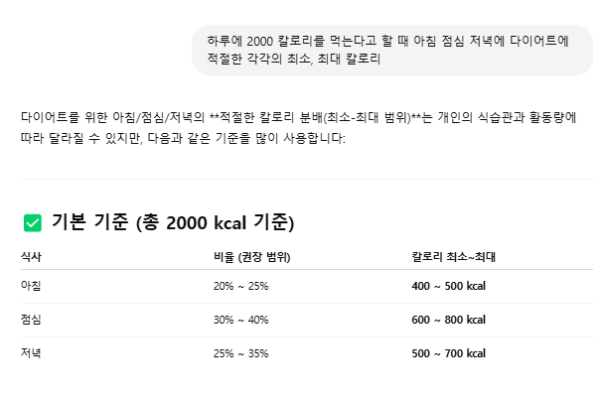

1. 모델 정의

(1)의사 결정변수

* a_i: i번째 음식을 아침에 섭취하는 양(인분)
* b_i: i번째 음식을 점심에 섭취하는 양(인분)
* c_i: i번째 음식을 저녁에 섭취하는 양(인분)
* 두 번째 Formulation에서는 아침 점심 저녁 식단에 해당하는 제약식을 추가할 것이므로 a_i, b_i, c_i의 변수를 그대로 사용함.

(2)목적함수

->최소 칼로리: Minimize

(3) 제약 조건

-> 다음 영양소 제약은 2020 한국인 일일 에너지 섭취기준을 참고하여 설정함 (성인 여성 기준, 1일 기준치 적용)

-> 에너지(열량): 2000칼로리 이상

-> 단백질 전체 에너지의 7% 이상 20% 이하

-> 탄수화물 전체 에너지의 55% 이상 65% 이하

-> 지방 전체 에너지의 15% 이상 30% 이하

-> 아침 에너지 섭취량 최소 400칼로리 이상 500칼로리 이하

-> 점심 에너지 섭취량 최소 600 칼로리 이상 800칼로리 이하

-> 저녁 에너지 섭취량 최소 500칼로리 이상 700 칼로리 이하

-> 하루 예산 8500원 이하

마찬가지로 위 조건을 제약식으로 표현하였으며, 역시 LP를 사용하기 위해 비율을 그대로 사용하는 것이 아니라 우변에 전체 에너지에 각 비율을 곱한 값을 사용하여 선형 계획법으로 나타낸다.

-> <= 2000

->

->*0.65

->

->

->

->

-> <=500

-> >=400

-> <=800

-> >=600

-> <= 700

-> >=500

-> <= 8500

3. 해 구하기 (Simplex Algorithm SW는 Excel, LINGO, MPL/CPLEX 3개를 모두 사용)

: 위 모델의 해를 구하기 위해 단순 선형계획법을 적용하였다.

Formulation 2에서는 Formulation 1에서 사용한 제약 조건에 더해 추가적 제약 조건을 사용하여 세 종류의 SW를 사용해 최적해를 구하였다.

이를 사용하여 Excel을 통해 정답을 구한 결과 하루 동안 섭취해야 하는 음식은 아침에는 계란 후라이를 약 4.45 인분 섭취하여야 하고 순두부 찌개를 약 0.71인분 섭취해야 했다. 점심에는 계란 후라이를 약 3.01인분, 쌀밥을 약 1.3 인분, 프로틴을 약 0.95인분 섭취해야 했다. 마지막으로 저녁에는 쌀밥 약 2.24 인분을 섭취해야 했다. 최종적으로 하루에 계란 후라이 약 7.47 인분, 쌀밥 약 3.54 인분, 프로틴 약 0.95인분, 순두부 찌개 약 0.71인분을 섭취해야 한다는 결론이 도출되었다. 이 때 아침 에너지 섭취량은 500kcal, 점심 에너지 섭취량은 800kcal, 저녁 에너지 섭취량은 700kcal로 조건을 만족하였고, 비용도 8500원으로 조건을 만족하였다. 탄수화물, 단백질, 지방 양도 각각 1100kcal, 500kcal, 400kcal 로 2020 한국인 에너지 적정 비율을 만족하였다.

Excel

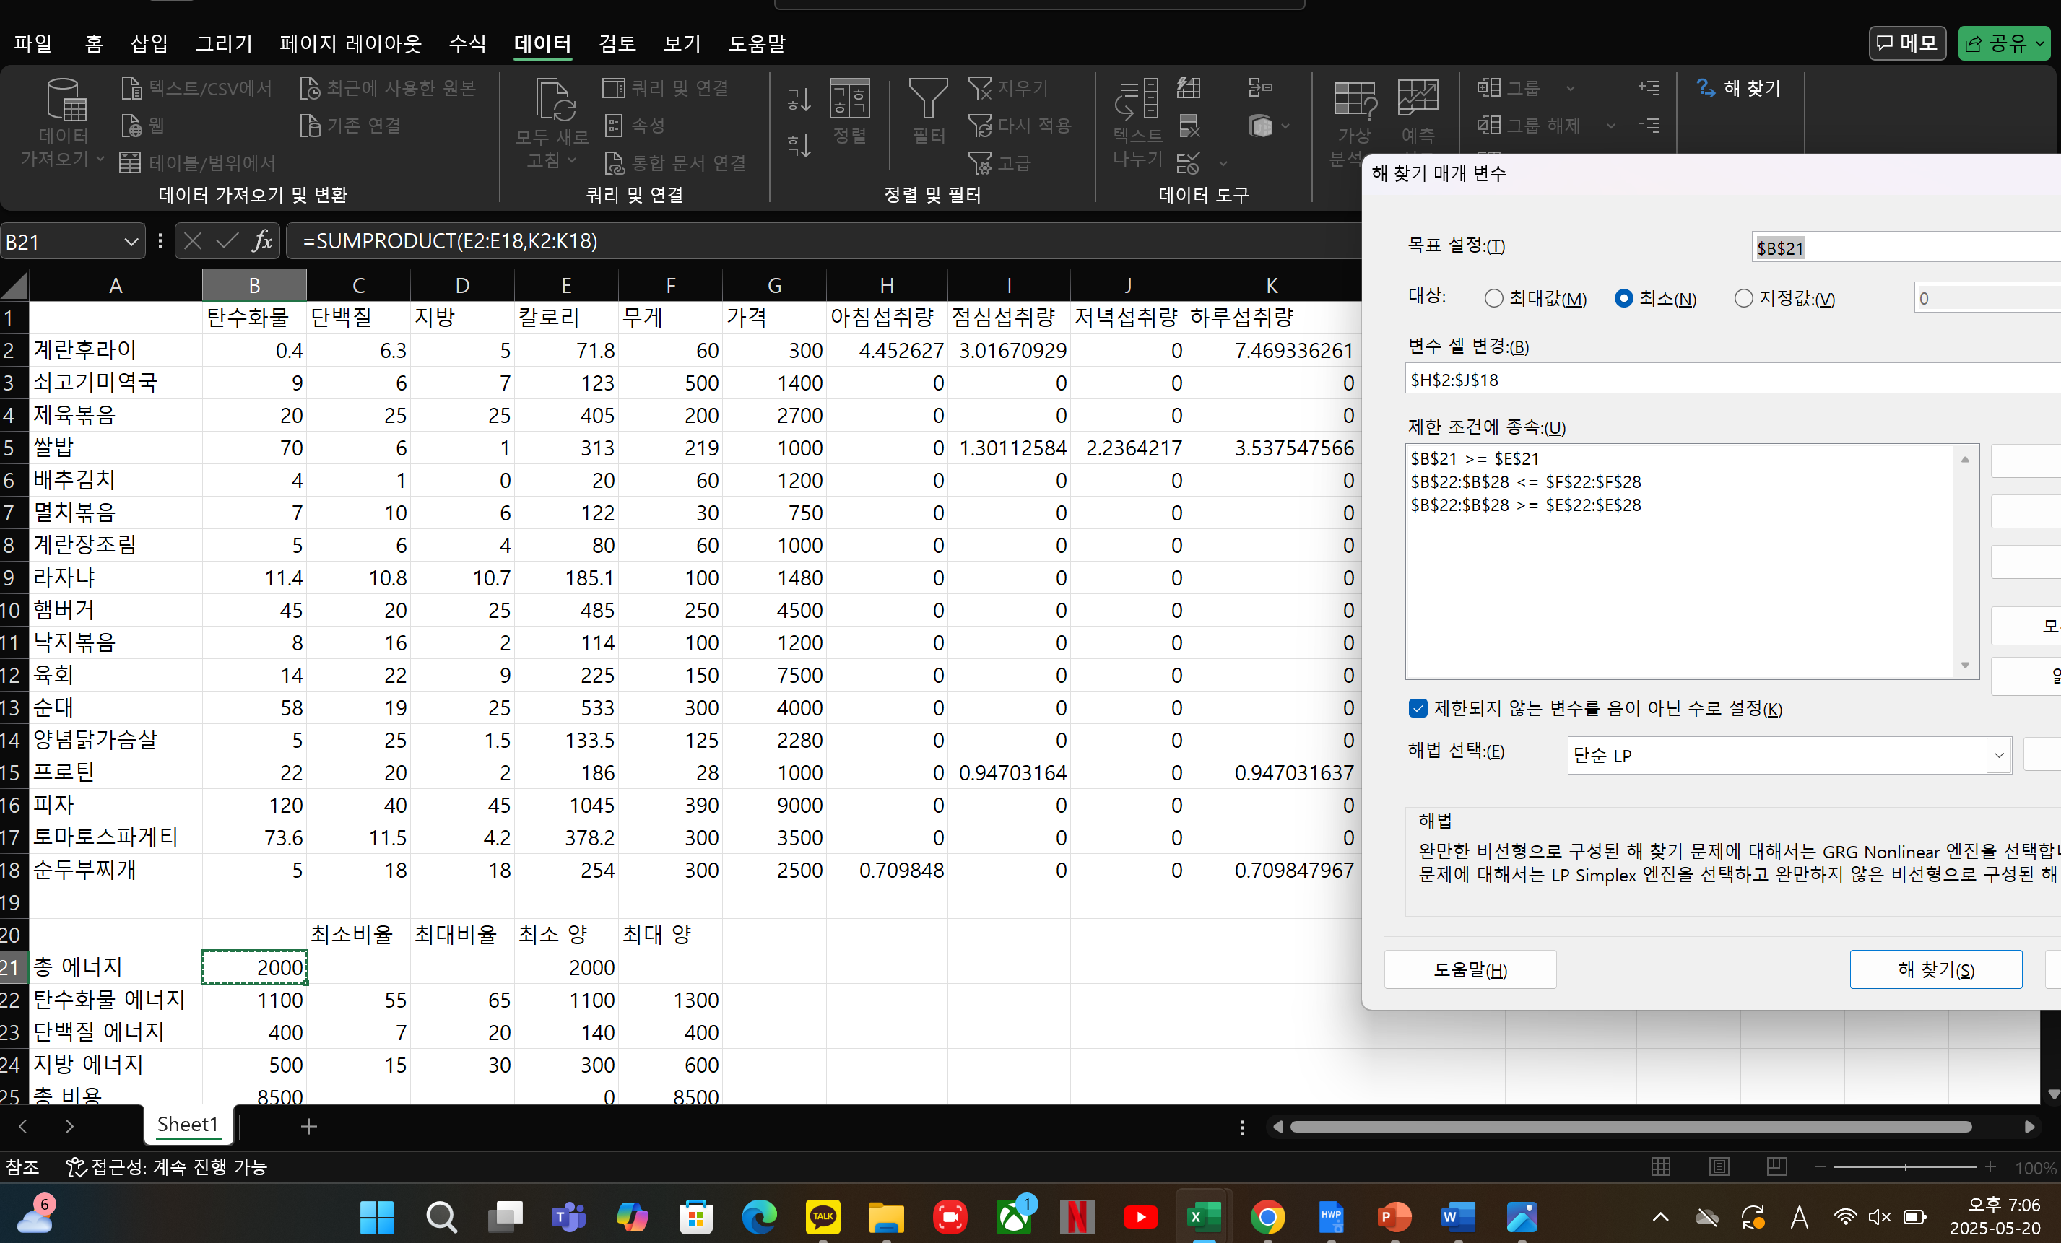

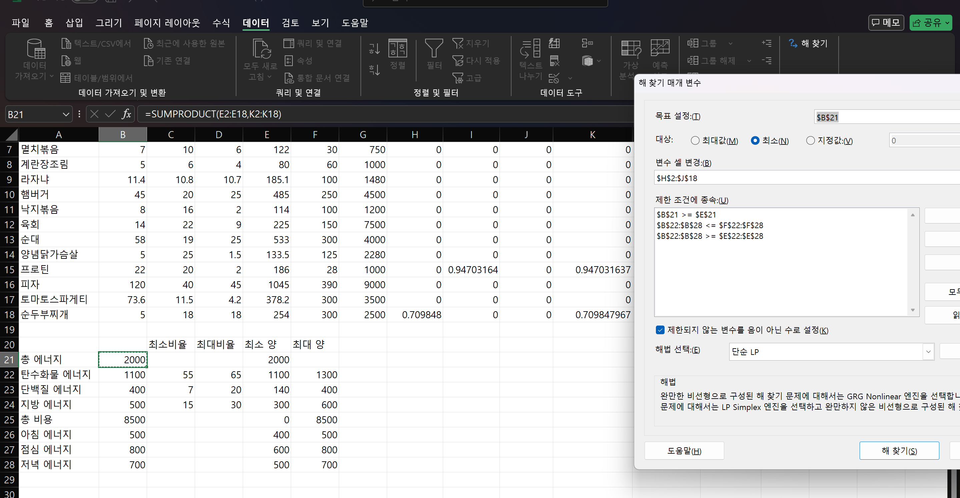

Lingo

Lingo를 통해 최적해를 구한 결과 아침에 계란 후라이 약 6.96인분, 점심에 계란 후라이 약 0.20인분과 쌀밥 약 1.72인분, 라자냐 약 1.34인분, 그리고 저녁에 쌀밥 약 1.63인분과 프로틴 약 1.01인분이라는 최적해가 도출되었다. 이 역시 Excel을 통해 구한 최적해와 다르기에 Formulation 1과 같은 방법으로 Excel에 최적해의 각 수치를 입력하여 다시 확인하는 절차를 거쳤으며, 모든 제약 조건을 만족하고 총 에너지가 하한이자 Excel로 구한 목적함수 값과 같은 2000으로 나와 최적해가 맞다는 것을 보였다.

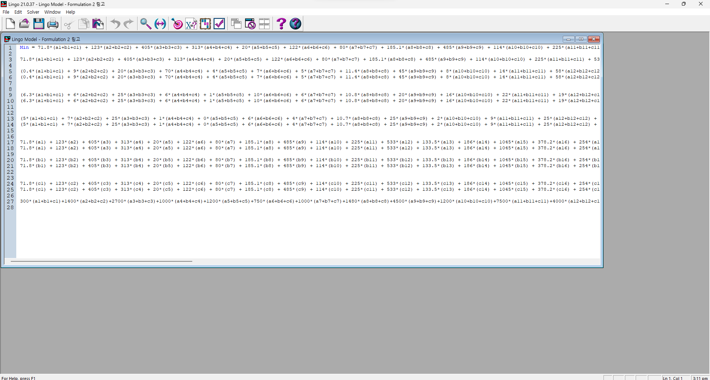

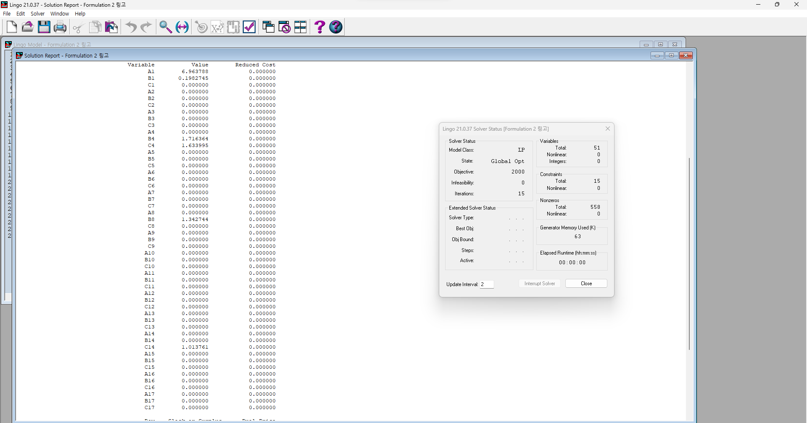

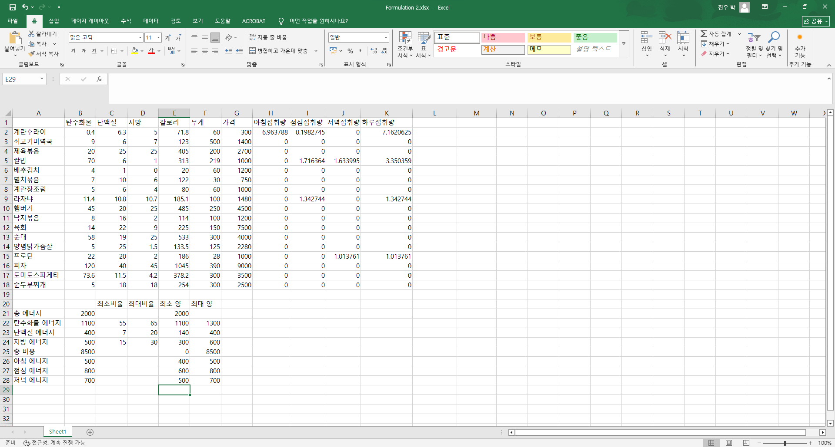

MPL

MPL을 통해 최적해를 구한 결과 아침에 쌀밥 약 0.28인분, 순대 약 0.77인분, 점심에 쌀밥 약 2.56인분, 그리고 저녁에 계란 후라이 약 2.79인분과 쌀밥 약 1.14인분이라는 최적해가 도출되었다. 이 역시 Excel을 통해 구한 최적해와 다르기에 Formulation 1과 같은 방법으로 Excel에 최적해의 각 수치를 입력하여 다시 확인하는 절차를 거쳤으며, 모든 제약 조건을 만족하고 총 에너지가 하한이자 Excel의 목적함수 값과 같은 2000으로 나와 최적해가 맞는 것을 보였다.

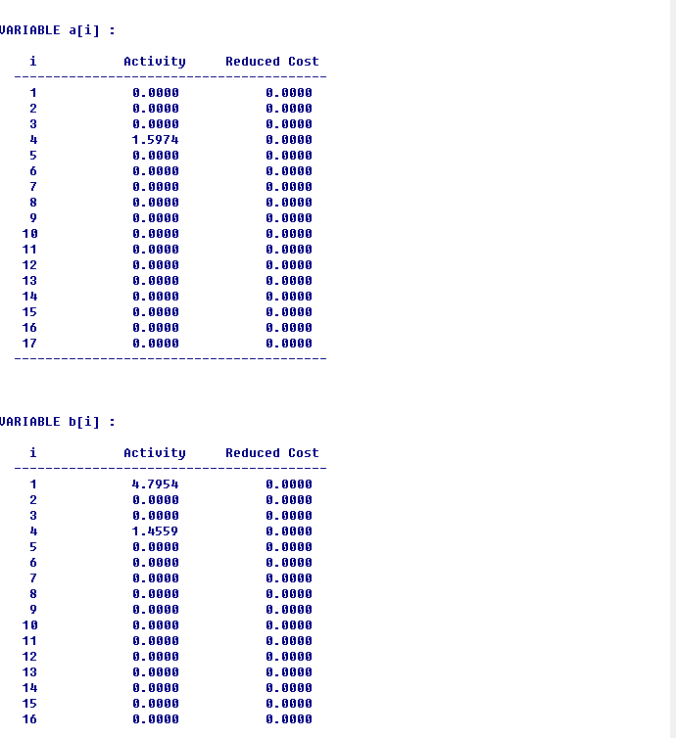 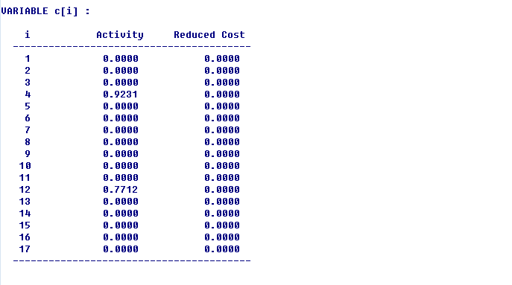 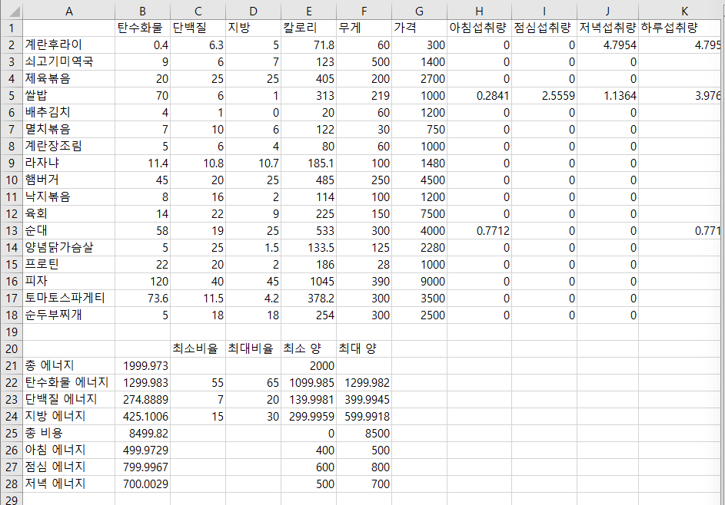

Formulation 2 역시 Formulation 1과 같은 방법으로 Excel을 통해 각 최적해를 다시 검증한 결과 모든 제약 조건을 만족하면서 목적함수의 값 역시 총 에너지 섭취량의 하한과도 같은 2000으로 Excel을 통해 구한 값과 같아지며 복수의 최적해가 존재할 수 있다는 것을 확인하였다. 이는 Excel의 식을 Lingo 및 MPL로 옮기는 과정에서 실수가 발생하지 않았다는 것을 의미한다. 또한 Formulation 2에서 새롭게 추가된 제약 조건 가운데 총 비용 조건에서 비용이 모두 공통적으로 8500원이 발생하였다는 것을 눈여겨볼 수 있는데, 이는 일일 25세 여성 최소 에너지 섭취량인 2000 kcal를 넘기며 아침, 점심, 저녁의 균형 잡힌 식사를 위해서는 일정 수준 이상의 비용은 필요할 것임을 시사한다.

**참고문헌**

보건복지부·한국영양학회. (2020). *2020 한국인 영양소 섭취기준: 에너지와 다량영양소*. 보건복지부.